REUNIÓN MENSUAL DEL GRUPO REGIONAL DE EDUCACIÓN PARA AMÉRICA LATINA Y EL CARIBE
Martes 13 de abril 2021 y de acuerdo con el horario convocado.

OBJETIVOS DE LA REUNIÓN:

Avances Coordinación intersectorial (puntos focales de WASH, Género)

Up date situación Regreso a la Escuela (Ruth Custode)

Avances ECW (Ruth Custode)

Reunión de Donantes R4V (Sussana Urbano)

Follow up Foro Pre-Ministerial de la Iniciativa Virtual de Escuelas Seguras en el Caribe (Jair Torres)

Curso de docentes CreandoAula (Janaina Hirata)

Sistema Regional de Monitoreo estudiantes en situación de movilidad (Paula Klenner)

Taller Virtual Proyección de población y cálculo del PIN y CHIN (Sussana Urbano)

PARTICIPANTES:

 | Organización | Nombre | Posición
1 | RET | Angela Maria Escobar | Director of Strategic Planning and Technical for Latin America and the Caribbean
1 | INEE | Claudio Osorio | Facilitador de la Comunidad Hispana de la INEE
2 | IsraAID | Juliana Pena | Oficial de Programas, Americas
3 | IsraAID | Laura di Castro
4 | NRC | Romain Monsieur | Asesor de Educación Regional para Refugiados
9 | PLAN INTERNATIONAL | Doris Gordon | Coordinadora Regional de Migración Venezolana
10 | PLAN INTERNATIONAL | Janaina Hirata | Especialista Regional de EiE para la Respuesta a la Crisis Venezolana
12 | SAVE THE CHILDREN | Sussana Urbano | Senior Education in Emergencies Adviser, Latin America, and the Caribbean
13 | SAVE THE CHILDREN | Sabrina Camaran | Pasante en Manejo de Información para EIE
14 | UNDRR | Jair Torres | Disaster Risk Reduction Advisor
17 | UNESCO | Paula Klenner | Coordinadora de Programa - Educación, Migración, Desplazamiento y Emergencias
19 | UNHCR | Cristina Sousa Rodríguez | Asociada de Protección basada en la comunidad
21 | UNICEF | Ruth Custode | Especialista Educación
 | UN OCHA ROLAC | Himshem Him | Asociada a Programas

DESARROLLO DE LAS ACTIVIDADES

Presentación Participantes
Sussana Urbano Senior Education in Emergency Advisor de Save the Children y colíder del GRE inicio el encuentro a las 8:10 am.
Avances en situación Regreso a la Escuela y en ECW
Esta sección de la reunión inicio con la colíder del grupo Ruth Custode Especialista en Educación en UNICEF la cual expuso que todas las organizaciones están haciendo fuerzas para la reapertura de las escuelas, lo cual ha sido bastante complicado, pero se han logrado varios avances, ya que se obtuvo un reconocimiento de Centro América en dar prioridad en la apertura y empezar a incursar en ella. Algunos países en donde ya han abierto escuelas han sido: Costa Rica, Guatemala, El Salvador y Republica Dominicana.
En cuanto a Education Cannot Wait la especialista Ruth Custode comunico que el fondo está aprobado, pero aún no ha llegado el dinero, y aún no se tiene una respuesta concreta sobre el tema del 7%.
En cuanto a los próximos pasos; ya se tiene una versión acordada de los termino de referencia, por consiguiente, UNICEF lo montara en los formatos adecuados para ser publicados, y luego de la publicación se llevarán a cabo las respectivas entrevistas. Lo siguiente es que se realicen paquetes de trabajo (solo si una actividad esta unificada con otra), para lo que sugirió que se realice una reunión Ad Hoc urgente para revisar las actividades, ya que esto es lo único que hace falta para el proyecto de interés.
Como se había acordado, una vez que se acuerden las actividades. Se manda todo al grupo regional, el cual luego debe mandar propuesta de expresión de interés, que es solo una pagina en donde expresa las actividades que tiene interés en realizar.

Reunión Donantes R4V
A las 8:30am Sussana Urbano colíder del GRE informo al grupo cerca de la reunión de donantes R4V, la cual confirmo se realizará en 17 de junio en el marco de la plataforma R4V, y que hay un engagement con el sector de educación para el 19 de mayo en el cual se estará participando.
A continuación, mostro la nota conceptual explicando los puntos focales, avances y abrió el espacio para participaciones y comentarios sobre la nota conceptual.
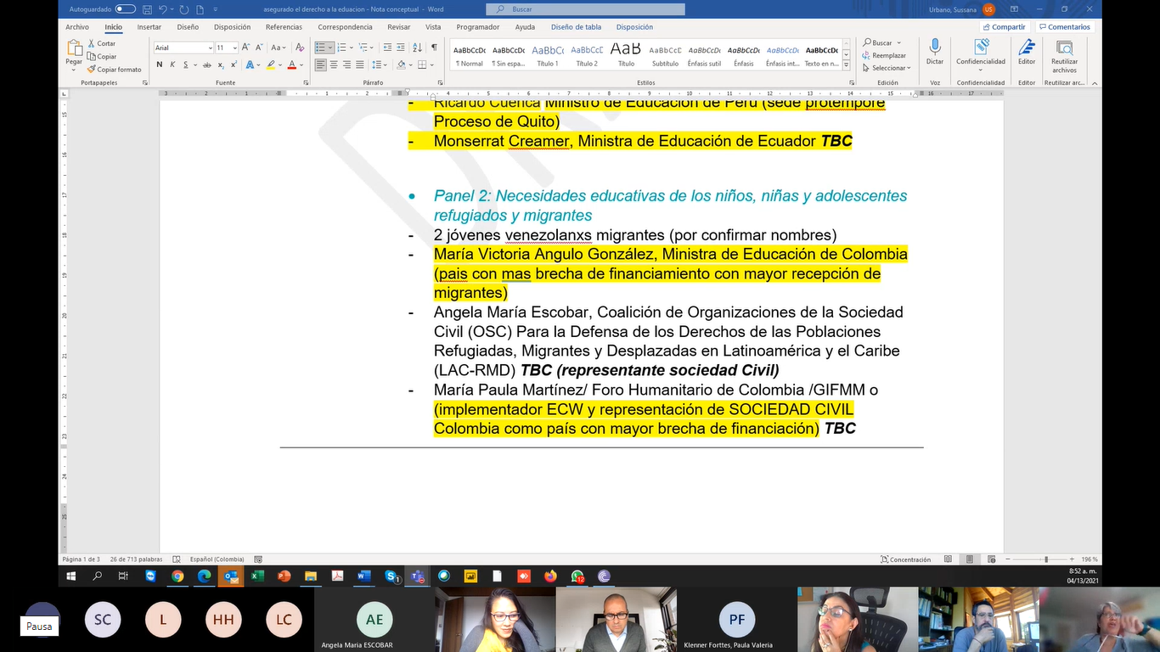
Al finalizar se acordó llevar a cabo dos reuniones de follow up, una el mismo día a las 4pm y otra el 14 de abril a las 8 am, para terminar de concretar la nota conceptual, de acuerdo con las aportaciones de los miembros GRE.
Follow up Foro Pre-Ministerial de la Iniciativa Virtual de Escuelas Seguras en el Caribe
A las 8:55am Jair Torres Disaster Risk Reduction Advisor de UNDRR; comunico los avances del Foro Virtual del Caribe que se llevó a cabo hace dos semanas, en los que agradeció al GRE por su apoyo a la iniciativa. Afirmo que fue un foro muy nutrido el cual tuvo una gran presencia de ministros de educación, finanzas, entre otros. Del foro salió el preliminar de un estudio de inversión en la seguridad escolar como mecanismo para la reactivación económica, el cual será enviado a los miembros del GRE para que agreguen sus comentarios y aportes.
Curso de docentes CreandoAula
Janiana de PLAN INTERNATIONAL, acordó en enviar una newsletter con los avances del curso durante la semana.

Sistema Regional de Monitoreo estudiantes en situación de movilidad
Paula Klenner de la UNESCO, comunico acerca del taller donde se presentó el proyecto inicial del marco regional de monitoreo sobre estudiantes en situación de movilidad. El cual está dentro de la planificación para el ECW, a lo que luego denoto que les fue excelente, ya que obtuvieron una respuesta positiva por parte de los países que ya eran parte de la iniciativa, además de que se unieron nuevos países como fue el caso de Brasil.
Finalizo anunciando que ya se esta en un proceso de finalizar el diseño inicial, y que se desea recibir aportes de los miembros del grupo regional y de difundir la encuesta, maqueta y presentación de la iniciativa a otros socios a nivel regional y nacional.
Taller Virtual Proyección de población y cálculo del PIN
Sussana Urbano finalizo ha reunión informando los avances del save the date para el taller de PIN y CHIN, en que destaco que aunque se había acordado una fecha tentativa la cual era el 19 de abril, se están teniendo algunos problemas con la contratación de la empresa de traducción simultánea, por lo que existe un posibilidad de que se cambie la fecha del taller, pero quedó en dar una confirmación final el miércoles 14 de abril.

ACCIÓNES ACORDADAS
Finalizada la reunión, la colíder del grupo Sussana Urbano dio los lineamientos para las siguientes acciones a realizar.
Las próximas tareas son:
- Obtener los contactos de organizaciones, gobiernos, empresas interesadas en asistir y participar en la reunión de donantes R4V.
- Realizar dos reuniones para consolidar el draft de la nota conceptual para la reunión de donantes R4V, el 13 de abril a las 4pm y el 14 de abril a las 8am.
- Enviar nota conceptual de la reunión de donantes R4V a los miembros del GRE
- Enviar email de confirmación de fecha para el taller de PIN y CHIN.
- Enviar email con encuesta, maqueta y presentación, sobre el proyecto inicial del marco regional de monitoreo, para que así los demás miembros del GRE lo envíen a sus respectivos socios.
- Enviar draft del estudio preliminar sobre la inversión en la seguridad escolar somo mecanismo para la reactivación económica, para que los miembros del GRE colaboren en la edición de este.
Si desea ver a profundidad la plenaria, puede acceder al video a través de este enlace: video plenaria

